大型科学仪器录入大仪网操作步骤说明

1、登陆大仪网http://www.ynkxyq.net.cn（帐号、密码均为yndx）；
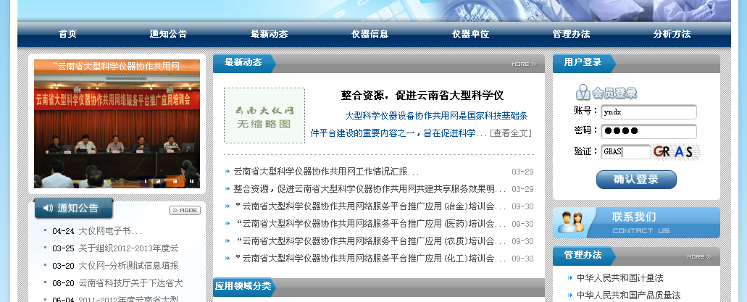

2、在“内容中心”栏，选择“仪器信息”栏，并点击“发表”键，即可按表格要求录入仪器设备相关信息。
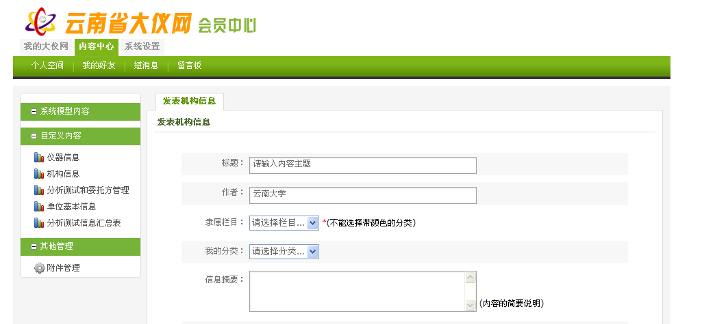

3、填报过程中有何疑问，可跟科技厅相关部门咨询！
科技厅大仪网协调领导小组和管理办公室
联系电话：63133894
联系人：邓艺、李鑫
QQ群：215673750
Email: 610381129@qq.com

